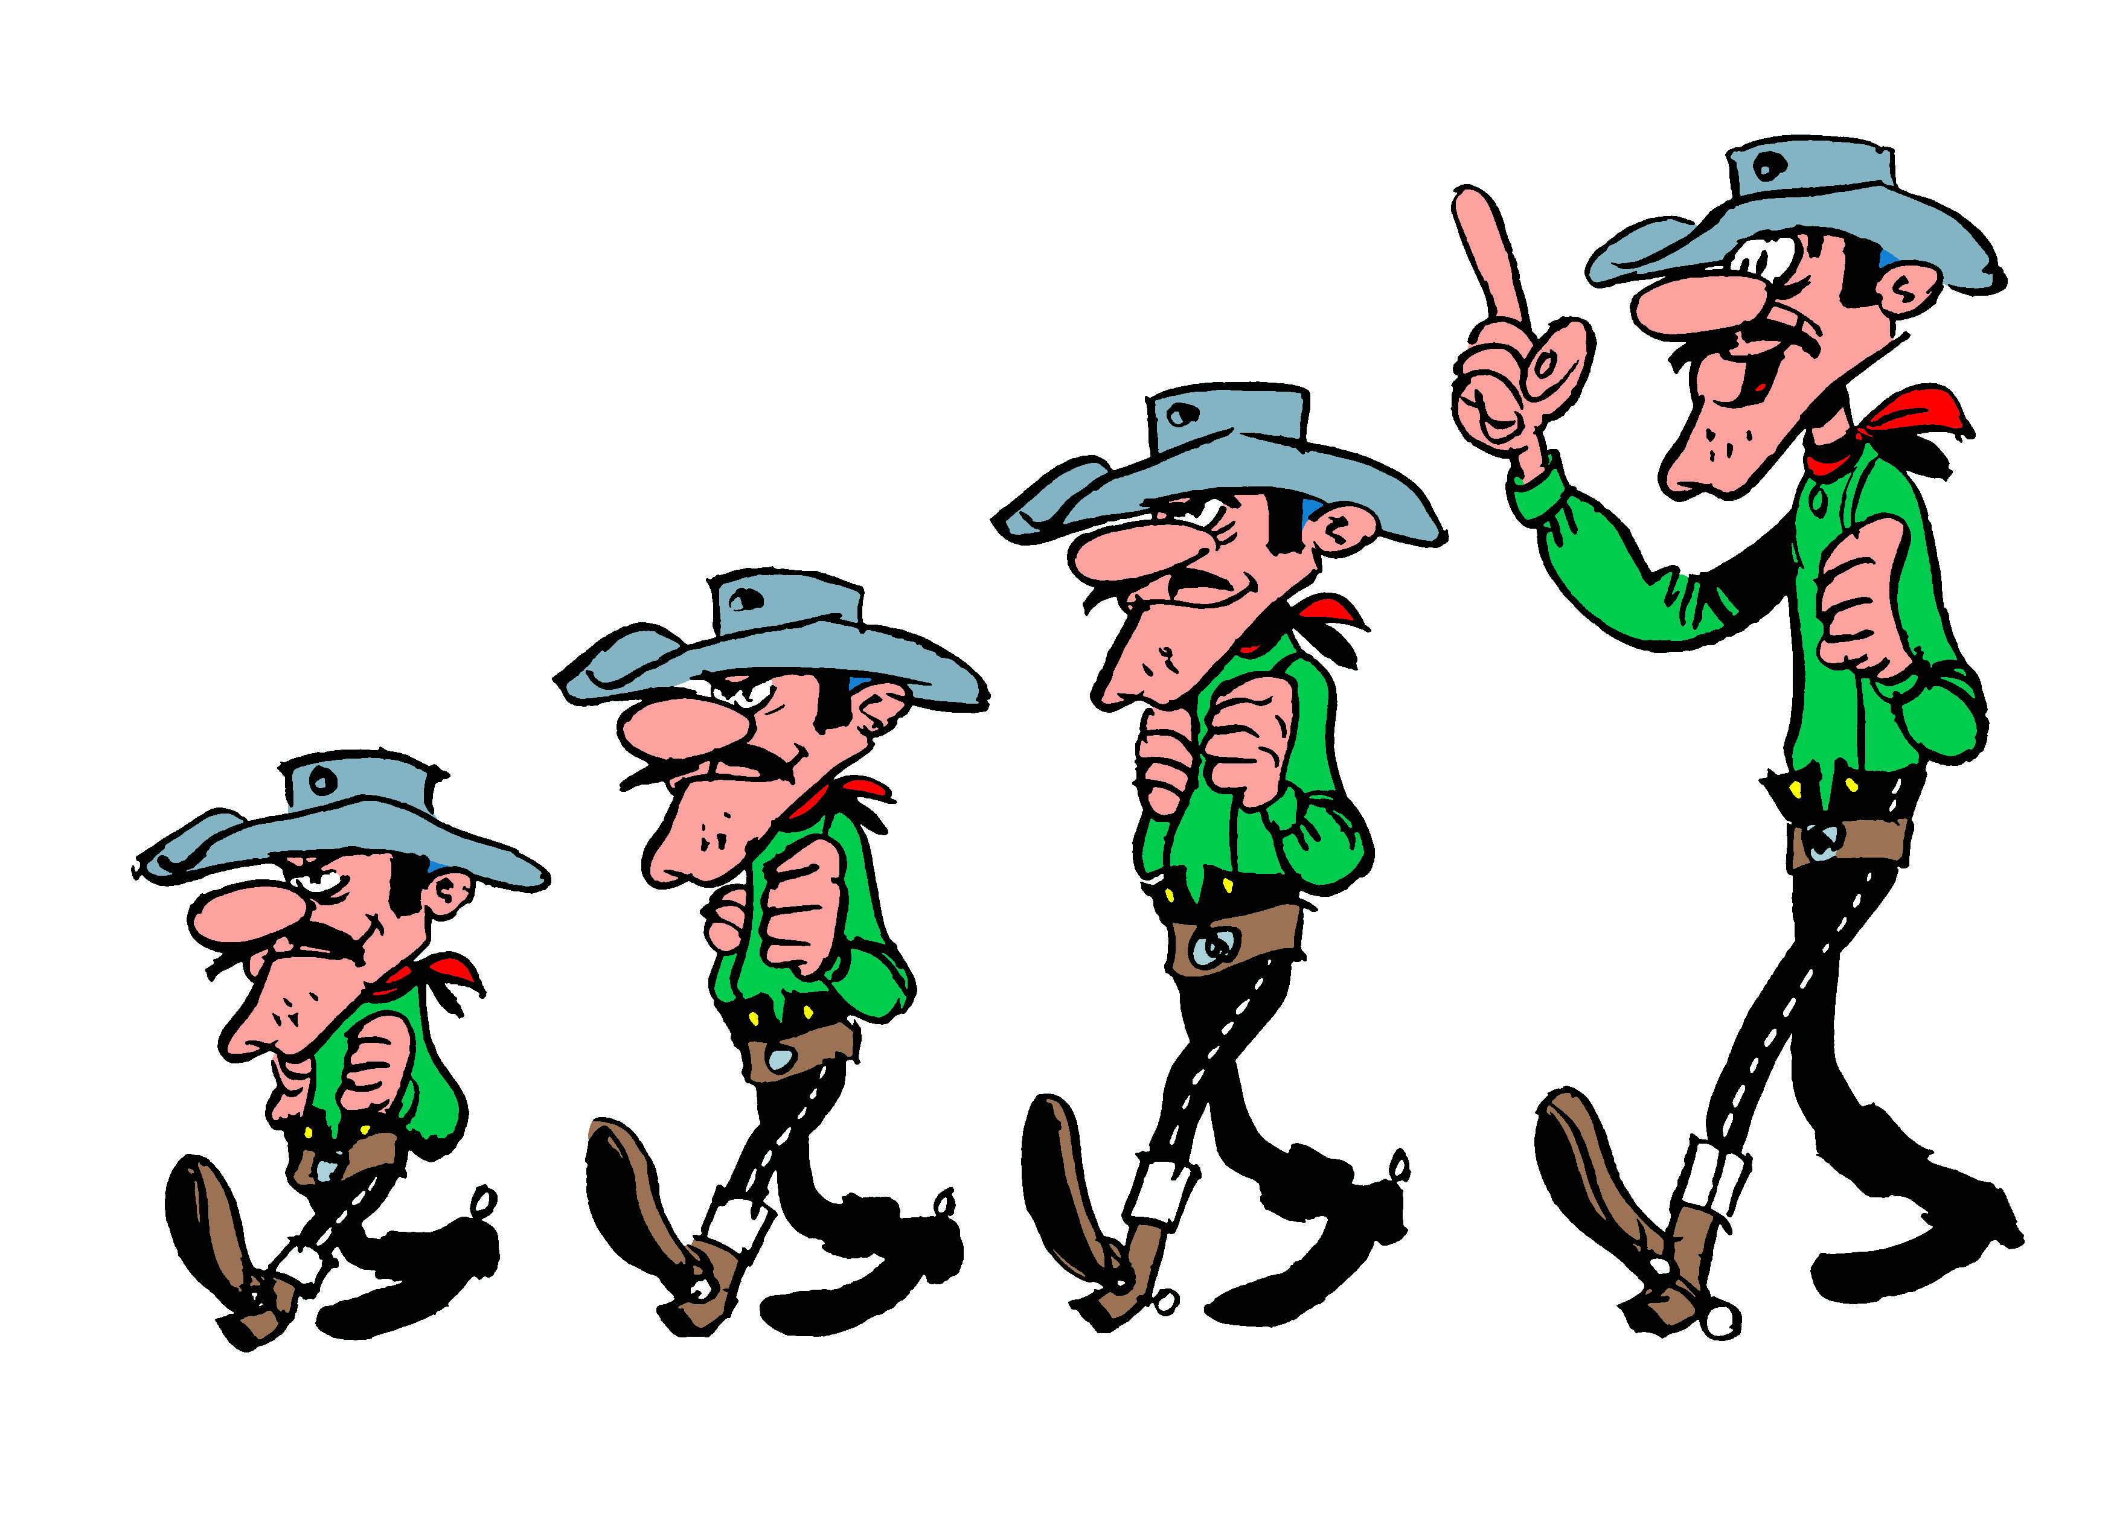© Lucky Comics, 2018

Les Dalton ont braqué plusieurs réserves fédérales d’or et se partagent équitablement leurs butins en suivant les règles d’échanges ci-dessous :

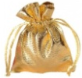
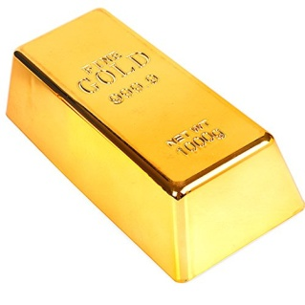


BUTIN
LINGOTIN
SAC
D’OR
PIECE EN OR
LINGOT

= 10
= 10
= 10

A l’aide du matériel, effectue les échanges pour trouver la part du butin qui revient à chaque Dalton.
BUTIN EXEMPLE

Joe Jack William Averell
__ __ __ __ __ __ __ __ __ __ __ __ __ __ __ __
BUTIN EXEMPLE (CORRECTION)

ECHANGE

ECHANGE

RESTE

Joe Jack William Averell
1 2 4 6 1 2 4 6 1 2 4 6 1 2 4 6

A l’aide du matériel, effectue les échanges pour trouver la part du butin qui revient à chaque Dalton.
BUTIN 1

Joe Jack William Averell
__ __ __ __ __ __ __ __ __ __ __ __ __ __ __ __

A l’aide du matériel, effectue les échanges pour trouver la part du butin qui revient à chaque Dalton.
BUTIN 2

Joe Jack William Averell
__ __ __ __ __ __ __ __ __ __ __ __ __ __ __ __

A l’aide du matériel, effectue les échanges pour trouver la part du butin qui revient à chaque Dalton.
BUTIN 3

Joe Jack William Averell
__ __ __ __ __ __ __ __ __ __ __ __ __ __ __ __

POSER LA DIVISION BUTIN EXEMPLE
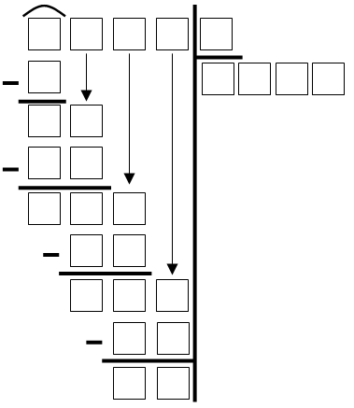

PREUVE : COMMENT RECONSTITUER LE BUTIN ?

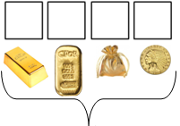
= x + RESTE
le nombre de bandits

= …………………………..……=…………………………….=………………..

POSER LA DIVISION BUTIN 1

PREUVE : COMMENT RECONSTITUER LE BUTIN ?

= x + RESTE
le nombre de bandits

= …………………………..……=…………………………….=………………..

POSER LA DIVISION BUTIN 2

PREUVE : COMMENT RECONSTITUER LE BUTIN ?

= x + RESTE
le nombre de bandits

= …………………………..……=…………………………….=………………..

POSER LA DIVISION BUTIN 3
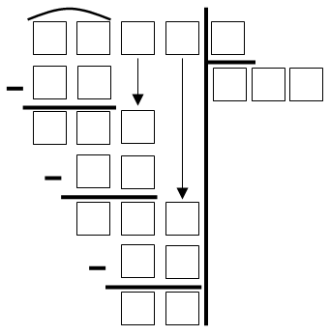

PREUVE : COMMENT RECONSTITUER LE BUTIN ?


= x + RESTE
le nombre de bandits

= …………………………..……=…………………………….=………………..

